ANALISIS SEMIOTIKA DALAM MEME KRITIK KEPADA KEMENTRIAN KOMUNIKASI DAN INFORMATIKA PADA MEDIA SOSIAL TWITTER
SKRIPSI
Diajukan untuk memenuhi persyaratan penyelesaian Program Strata Satu (S1) pada Program Studi Ilmu Komunikasi
Fakultas Ilmu Sosial dan Budaya
Universitas Swadaya Gunung Jati

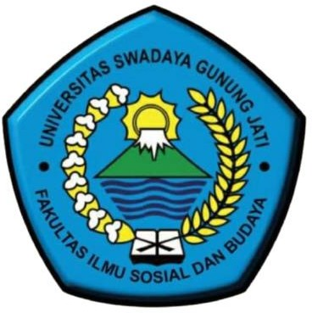

Disusun Oleh :

ERIN LESTARI MARINE
NPM. 118100164

FAKULTAS ILMU SOSIAL DAN BUDAYA

PRODI ILMU KOMUNIKASI

UNIVERSITAS SWADAYA GUNUNG JATI

CIREBON

2022

